Opis projekta
Tema projekta je automobil koji se kontroliše putem mobilne aplikacije. Automobil će imati 4 točka, 2 kočnice, parking senzore, LED svjetla, sposobnost detektovanja svjetla na semaforu, saobraćajnih znakova, prevenciju prelazka preko linije, itd. Mobilna aplikacija će biti napisana u Kotlin programskom jeziku koristeći Android Studio i Jetpack Compose. Komunikacija između mobilne aplikacije i Raspberry Pi će se odvijati putem HTTP protokola. Komunikacija između Raspberry Pi i FPGA će se odvijati putem nekog serijskog transfer protokola (UART, I2C, SPI ili USB).

Hardver sa tabelom ulaza i izlaza
Upravljačke ploča | Slika
Raspberry Pi 4 | 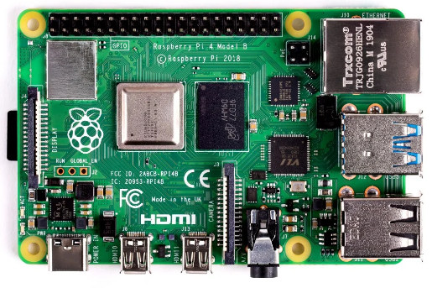
Altera Cyclone 4 (FPGA) | 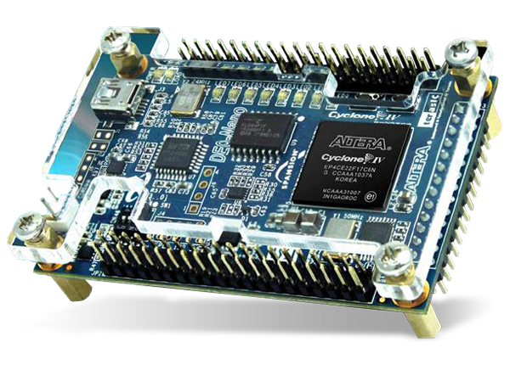
ESP-01s | 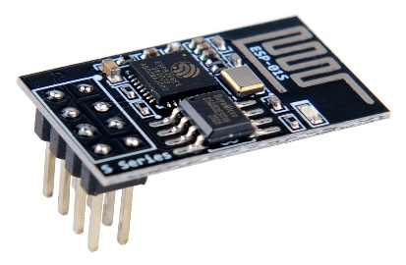

Ulazi | Upravljačka ploča | Namjena | Slika
Ultrasonični senzor (HC-SR04P) x2 | FPGA | Detekcija prepreka | 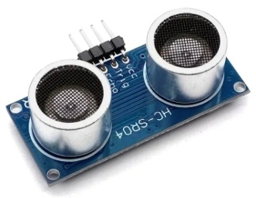
Kamera (Logitech C512) | Raspberry PI | Detekcija znakova i video stream | 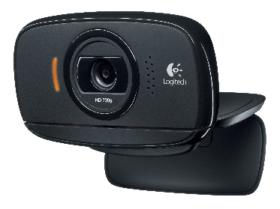
Infracrveni senzor x2 | FPGA | Detekcija linija | 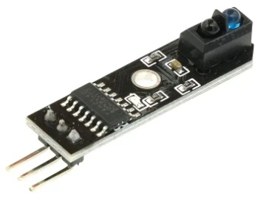

Dodatno | Upravljačka ploča | Namjena | Slika
DC motor driver L298N x2 | FPGA | Kontrola motora | 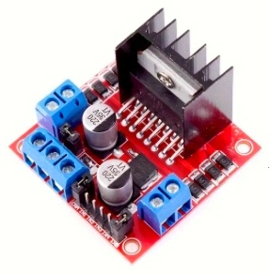
LED semafor | ESP-01s | Svjetlosna signalizacija | 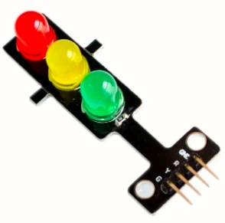

Izlazi | Upravljačka ploča | Namjena | Slika
DC motori x4 | FPGA | Kontrola kretanja | 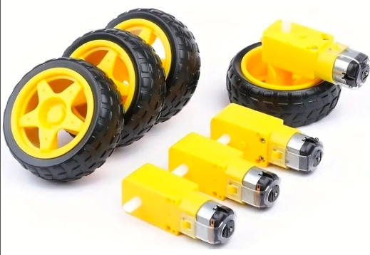
Servo motori x2 | FPGA | Kočnice | 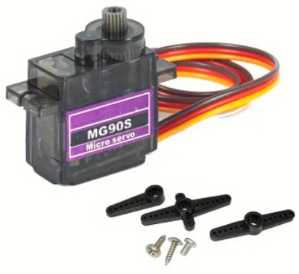
Aktivni piezo buzzer | FPGA | Zvučna singnalizacija | 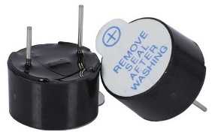
LED (nekoliko) | FPGA | Svjetlosna signalizacija | 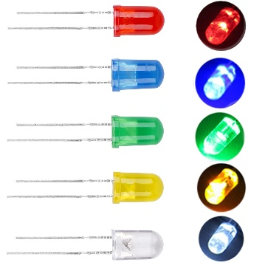

Dijagram upravljanja
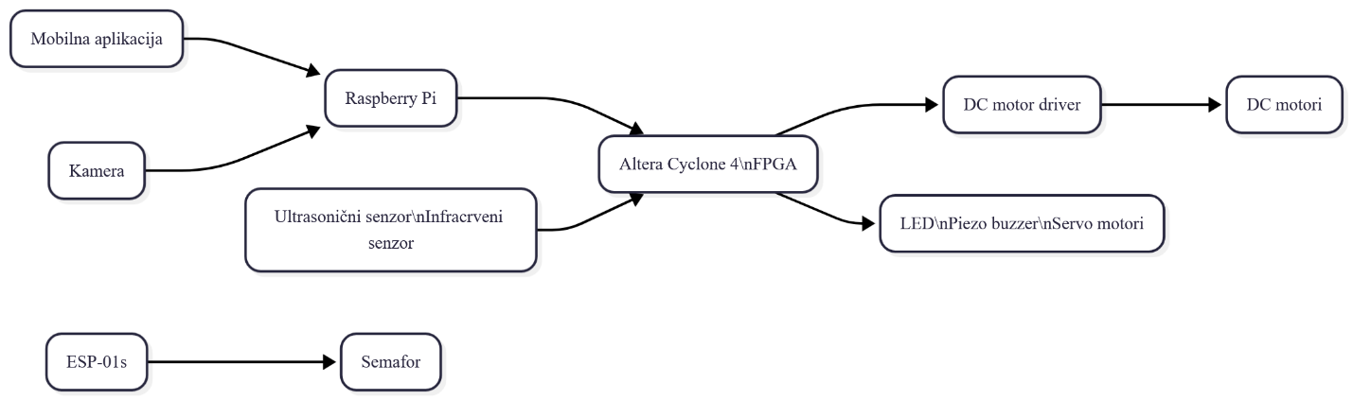
Raspberry Pi će uzimati video stream od kamere i pomoću AI detektovati koje je svjetlo upaljeno na semaforu, kao i STOP znak. Taj video stream će također slati na mobilnu aplikaciju. Mobilna aplikacija će slati kontrolne signale (kretanje, kočenje i zvučni signal) na Raspberry Pi koji će dalje te signale proslijediti do FPGA. FPGA će uzimati i procesirati signale sa Raspberry Pi, ultrasoničnih i infracrvenih senzora, i procesirati ih. Nakon procesiranja signala će slati kontrole signale ostalim komponentama kao što su LED na autu, piezo buzzer, servo motore i DC motor driver koji će dalje pokretati DC motore na koje su pričvršćeni točkovi.

